七年级地理（上）读图复习
一、普通经纬网的判读
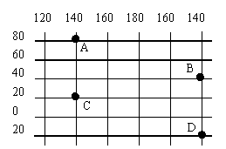
1.写出A、B、C、D的地理坐标：
A： B：
C： D：
2.A点位于C点的 方向；B点位于C点的 方向。
3.A、B、C、D四点中，位于北半球的是 ，位于南半球的是 ，位于东半球的是 ，位于西半球的是 。（填代号）
4.A、B、C、D四点中，有阳光直射现象的是 ，四季分明的是 ，有极昼极夜现象的是 。
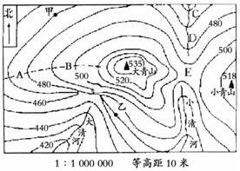
二．读等高线地形图，回答下列问题。
⑴在右图中小清河流向的方向___________；⑵大青山主峰和小青山主峰的相对高度是___米；
⑶AB一线和CD一线和E处的地形分别是：AB_______，CD_______，E _____(山脊、山谷、山峰、鞍部、)；
⑷甲乙两地的图上距离为4厘米，则两地的实际水平距离为_________米。
（5图中甲地坡度比乙地__________，原因是____________________。
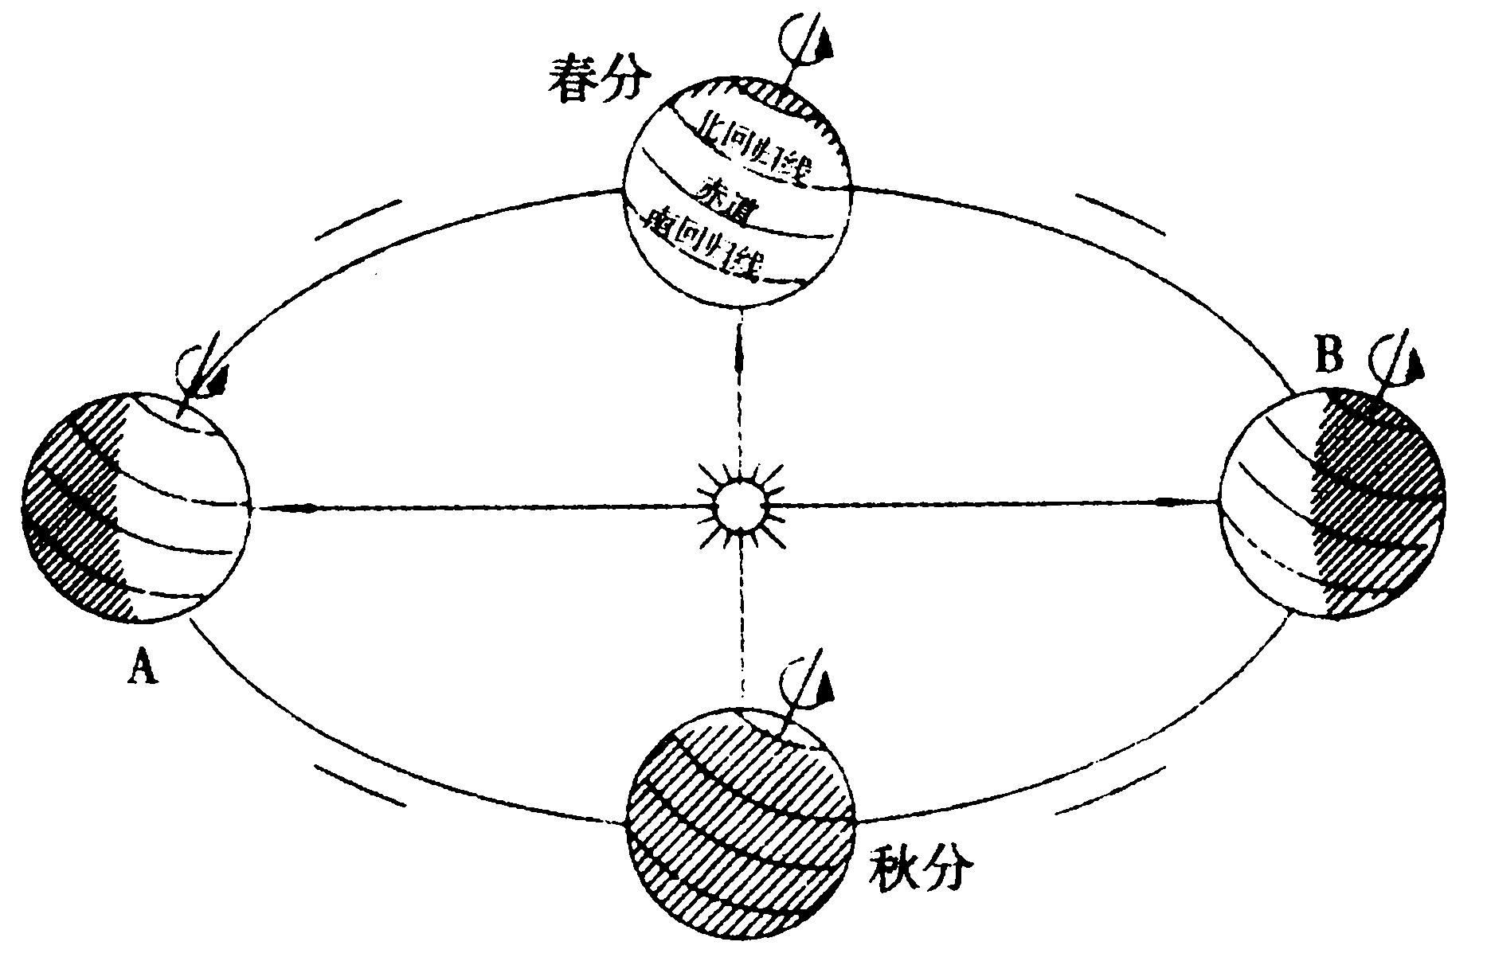
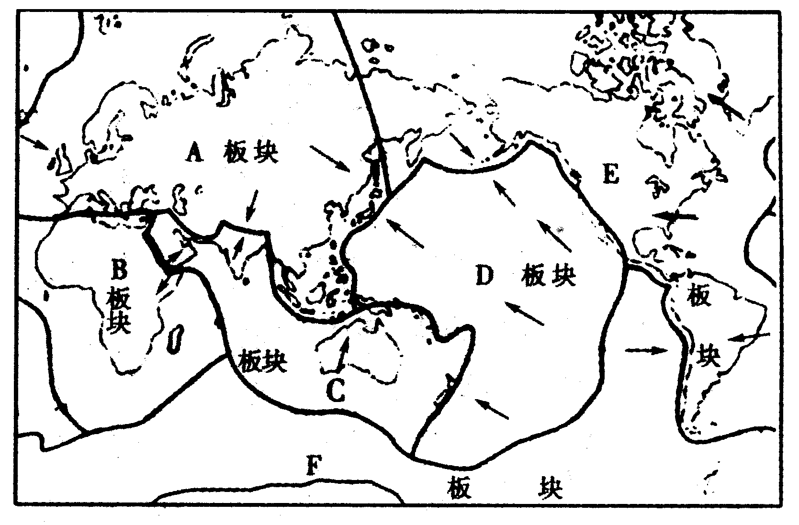
三．读“地球公转示意图”，回答：
(1)写出地球公转至A、B位置时北半球的节气：
A ，B 。
(2)地球公转至A位置时，太阳直射的纬线是 ，北极圈内有
现象。此时山东省白昼最长，这一天是在 月 日前后。
(3)在公转轨道外的短线上，用箭头画出地球绕太阳公转的方向。
(4)由图可看出地球在公转时，地轴是 ，而且它的空间指向 。
(5)由于地球的公转在温带形成了明显的 变化。
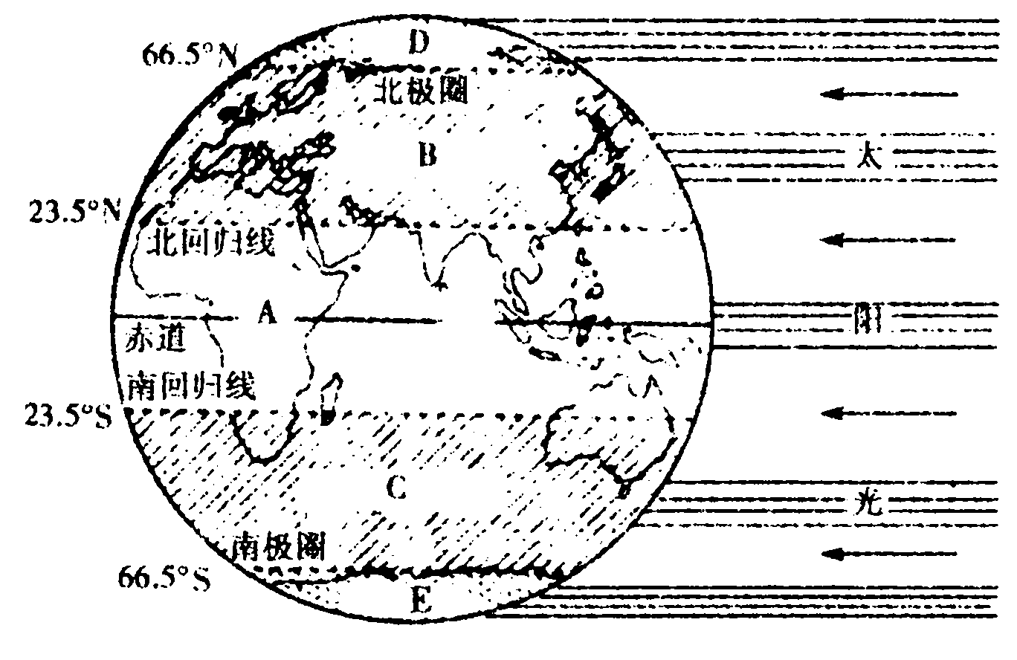
四．读“地球上的五带”图回答
(1)写出图中字母所代表的五带的名称：
A. ,B. ，E. 。
（2）一年中有两次太阳直射的是 。（用字母表示）
（3）有极昼极夜现象的是D和 。（用字母来表示）
（4）在气候上四季变化比较明显的是 和 。（用字母表示）
（5）夏至日时，有极昼现象的是 ，有极夜现象的是 。（用字母表示）
（6）热带和温带的分界线是 ，D和B的分界线是 。
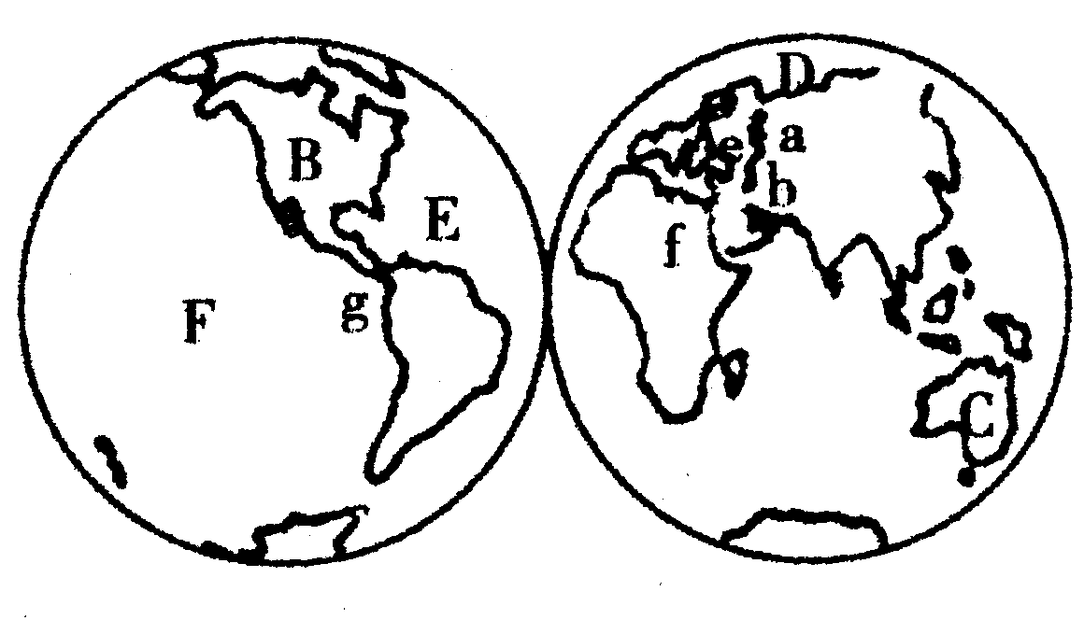
五．读“世界海陆分布图”回答：
（1）填写出下列名称：
大洲：A ，B ,C 。
大洋：D ，E ，F 。
（2）写出大洲分界线名称：
山脉：a ,e 。
河流：b 。
运河：f ,g 。
六．读“六大板块示意”,完成下列要求:
(1)由坚硬岩石组成的地球表层,并非整体一块,而是分成 大板块。它们是：A 板块，B 板块，C 板块，D 板块，E 板块，F 板块。
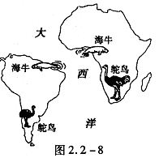
(2)六大板块是不断 着的。当板块运动时，地球表面分属不同板块的大陆，便出现 现象。
(3)板块与板块 地带，地壳比较活跃，
多 和 。
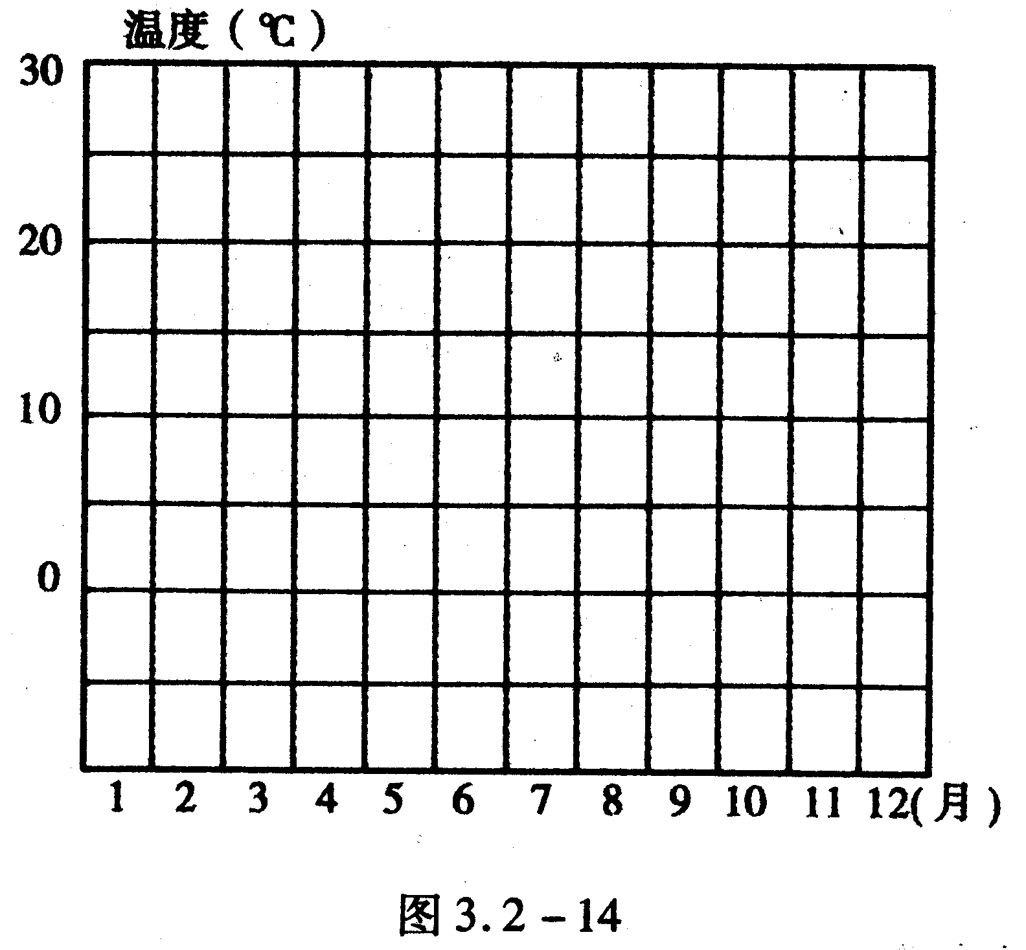
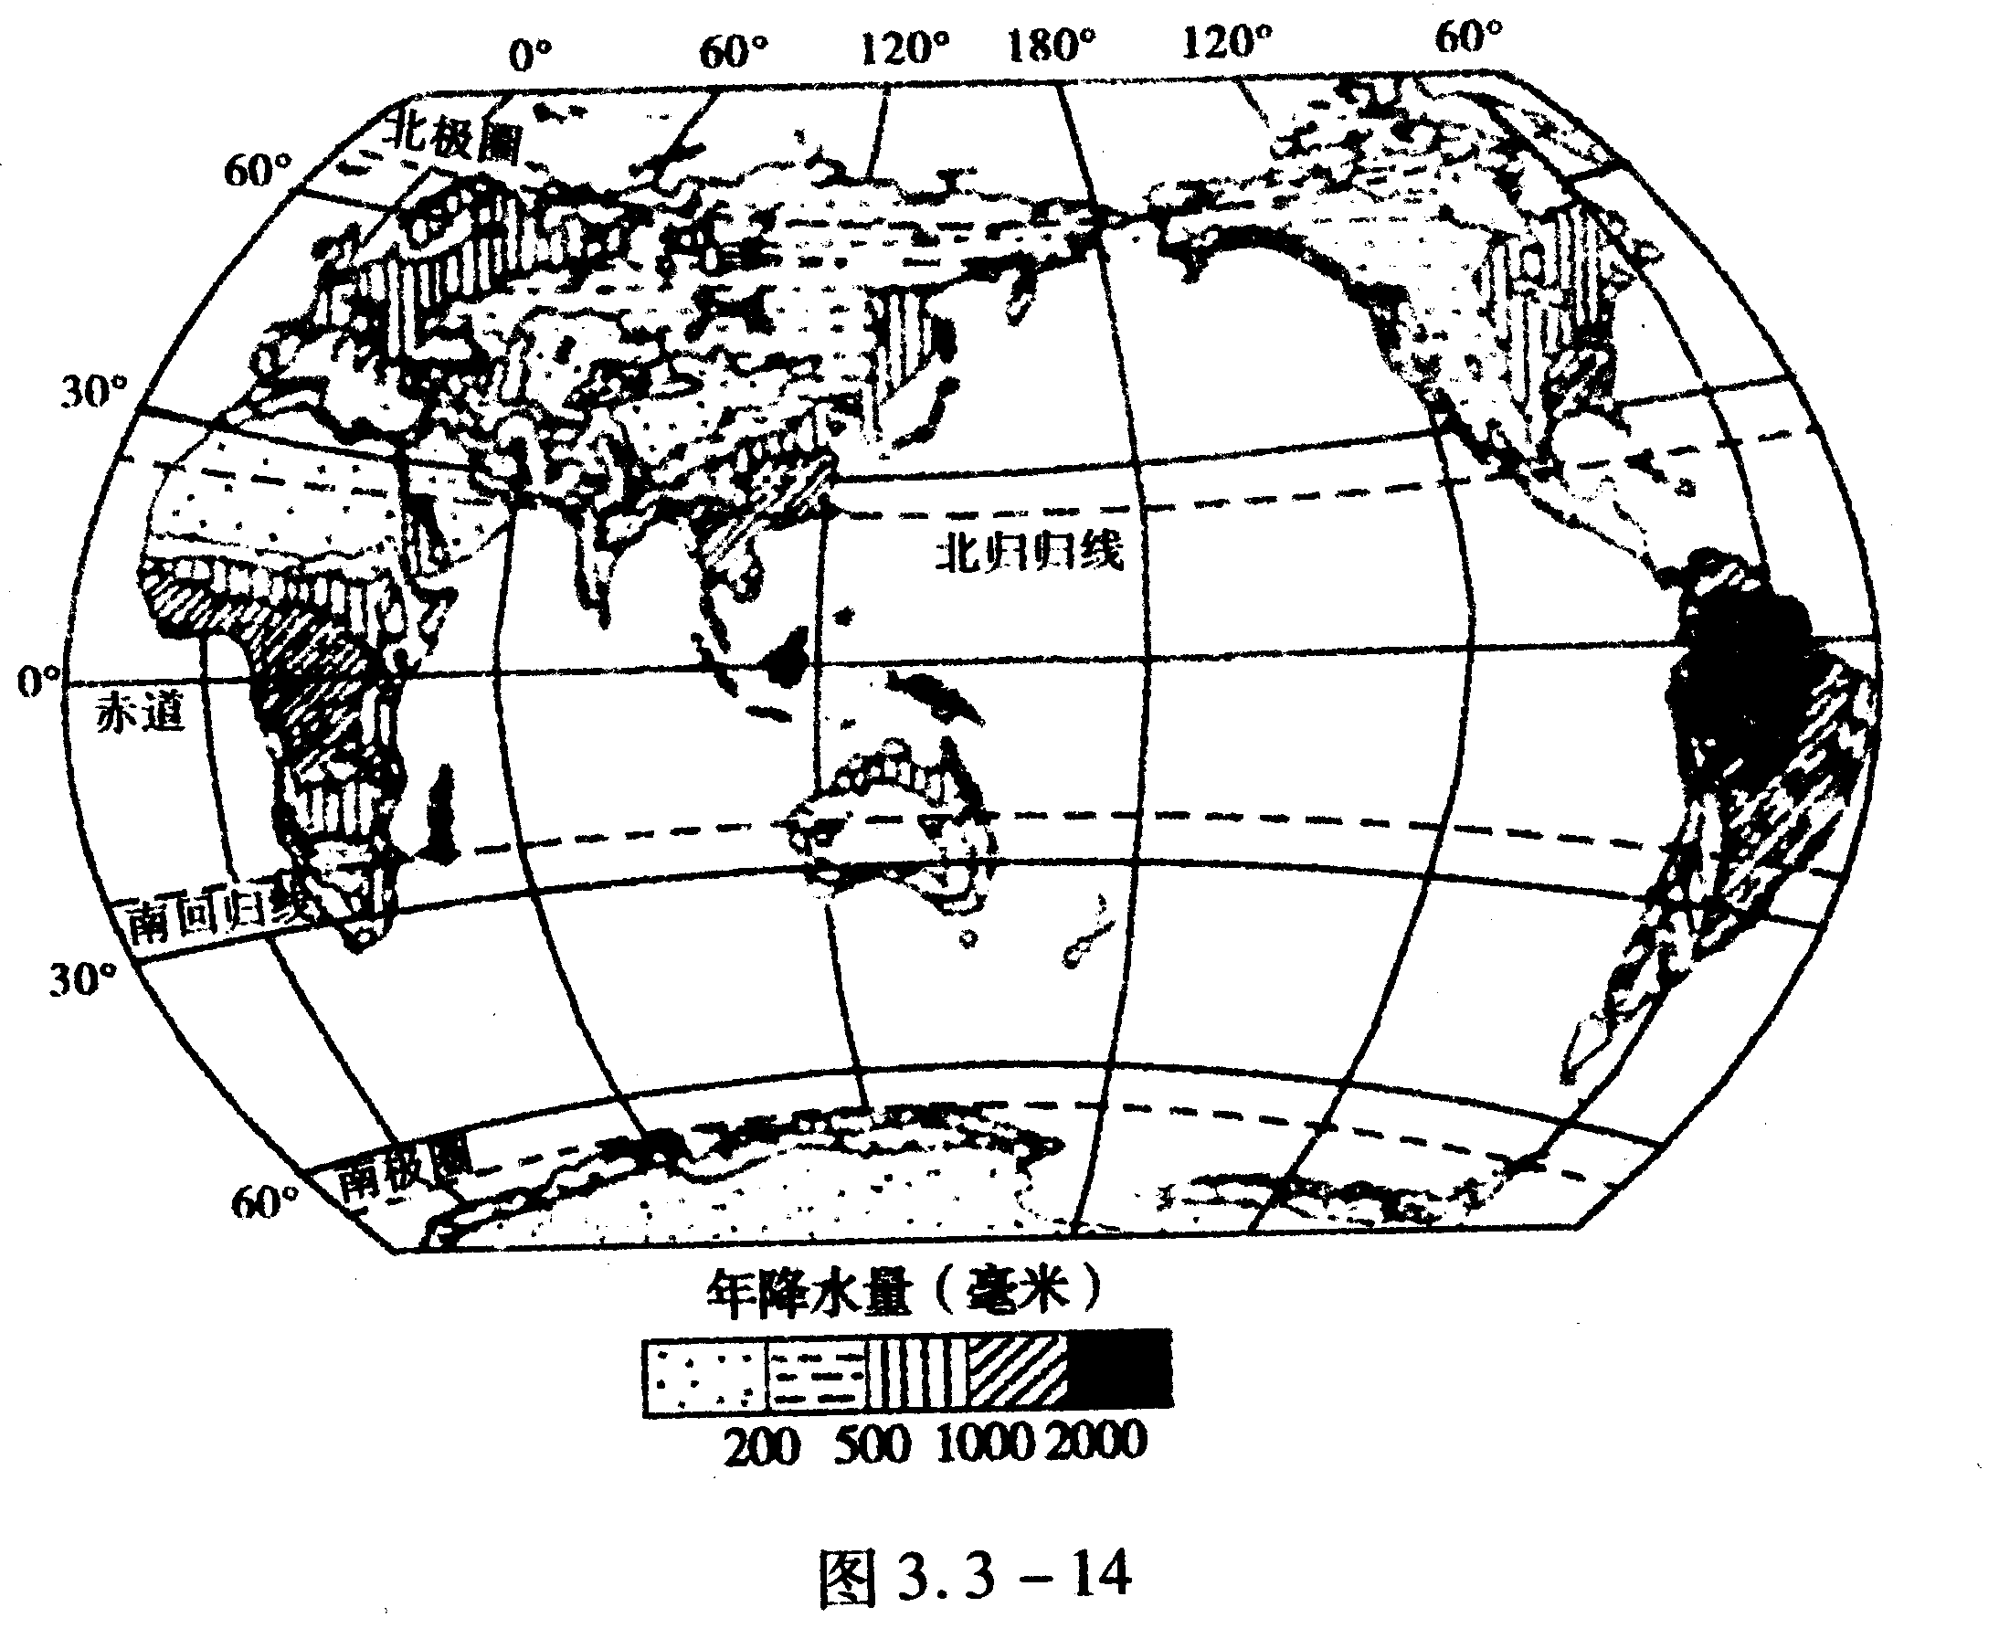
七．.想一想：下图表示的是非洲和南美洲海牛和鸵鸟的分布。海牛栖息在热带浅海环境中，鸵鸟生活在陆地上，而且不会飞，按理它们都没有远涉大洋的能力。请你解释一下它们为什么会分布在大西洋的两岸？
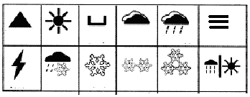
八．在天气预报符号下面填注代表的天气名称


九． 东北风8级用下列哪个符号表示（ ）
剖析：此题考察的是风向和风级的判定。每道风尾表示风力2级人和，A和D都在三道风尾，表示的是风力6级，所以排除A和D。B和C都是一个风旗，一个风旗表示8级，区别在于风向，垂直于风旗顶端画前头B.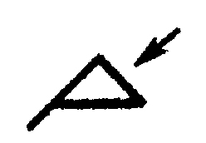C.，可知：B为东北风。C为北风。
十．读图回答：
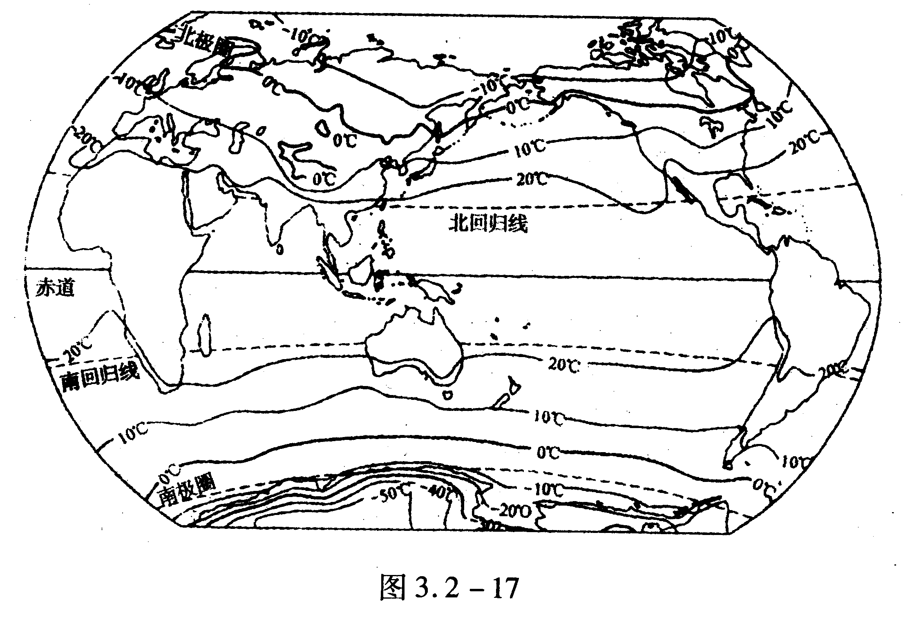
（1）图中年平均气温在20℃以上的地区，同五带中 带的范围大体一致。
（2）世界上最热的地方位于 洲，最冷的地方位于 洲。
（3）亚洲中部的 地区，年均气温在0℃以下，比同纬度其它地区低10℃，这是为什么？

（4）世界年平均气温的分布规律
① 。
② 。
③ 。
十一.绘一绘（根据我国某地全年气温分布资料，绘出该地全年气温变化曲线）,回答：
月份 | 1 | 2 | 3 | 4 | 5 | 6 | 7 | 8 | 9 | 10 | 11 | 12
气温 | 7.6 | 9.5 | 12.6 | 16.1 | 18.9 | 19.6 | 19.7 | 19.1 | 17.5 | 15.0 | 11.3 | 7.9
十二。读右图，回答下列问题：
（1）赤道附近年降水量大多在新课标第一网
毫米以上。（2）由赤道向两极，年降水量 。
（3）南、北回归线附近，大陆东岸年降水量 ，大陆西岸年降水量 。
（4）在温带地区，大陆内部年降水量 ，沿海地区年降水量 。
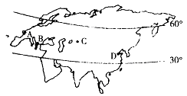
十三.读亚欧大陆图，完成下列要求：
（1）从A—→B—→C—→D的气候类型，正确的组合是（ ）。
①温带海洋性气候 温带大陆性气候 温带季风气候 地中海气候 ②温带海洋性气候 地中海气候 温带大陆性气候 温带季风气候 ③温带季风气候 地中海气候 温带大陆性气候 温带海洋性气候
④温带大陆性气候 温带季风气候 地中海气候 温带海洋性气候
（2）影响C地降水的主要因素是（ ）。
①纬度因素 ②海陆因素 ③洋流因素 ④地形因素
（3）亚欧大陆上分布最广的气候类型与哪个地点相同（ ）。
①A点 ②B点 ③C点 ④D点
（4）这四个点都位于（ ）。
①热带 ②北温带 ③南温带 ④寒带
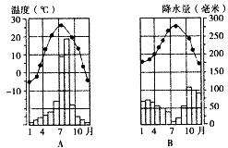
十四.下图是A、B两地各月气温变化曲线图和各月降水分配图，读图回答：
（1）两地都位于 （南、北）半球
（2）两地气温年较差较大的是 地。
（3）A地的气候特点是 ， 。
（4）B地的气候特点是 ， 。查字典地理网查字典地理网http://dili.chazidian.com
十五。读图回答下列问题：
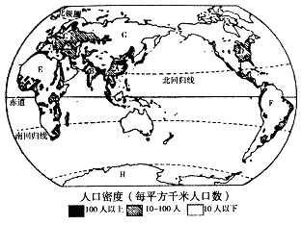
（1）填出人口稠密区A ，
B ，这里是人类 生产发展最早的地区。
（2）填出人口稠密区C ，D ，这里是现代 生产最发达的地区。
（3）下列人口稀少区的气候类型名称是：E处于 气候，F处于 气候，G处于 气候，H尚未定居人口的原因是 。
十六．读图，回答下列问题：
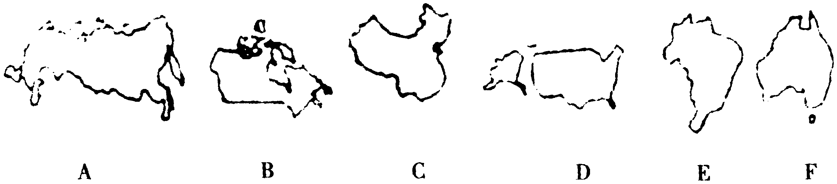
（1）人口最多的是 （填字母），是 。
（2）面积居世界第四位的国家是 （填字母），是 。
（3）发展中国家有 、 （填字母）
（4）主要使用英语的国家有 、 、 （填字母）。
（5）以白种人为主的国家有 个。
十七。读“两类国家人口与国内生产总值比较图”，判断属于B类国家的是
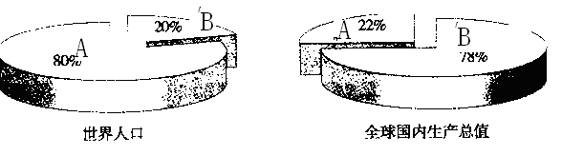
A中国 B印度 C澳大利亚 D巴西
十八。下图是四个大洲轮廓图,读图并回答问题(10分):
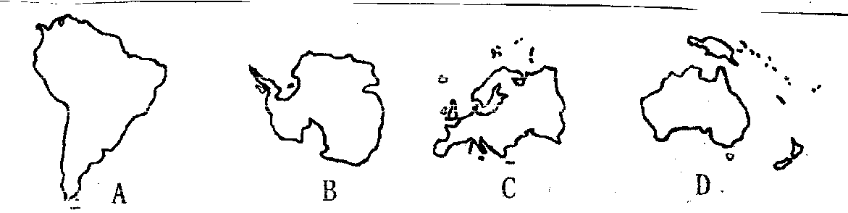

(1).四个大洲的名称分别是:A B C D
(2).其中,有热带草原分布的大洲是 洲和 洲;发达国家最多的大洲是 洲,该洲人种主要是 ;世界最大的高原分布在 洲,除B洲外,其它三洲的居民主要信仰 教.
十九。读下面等高线地形图，按要求完成：（6分）
(1)填出图中字母所表示的地形名称：B __________
C _________ E____________
(2)在这幅图中，李庄位于周庄的________方向。
